

Latvijas Universitātes Vadības un uzņēmējdarbības mācību centrs

(LU VUMC)

**JAVA PROGRAMMĒŠANAS PAMATI**

2021

ESF projekts Nr. 8.4.1.0/16/l/001  
‘’Nodarbināto personu profesionālās kompetences pilnveide”

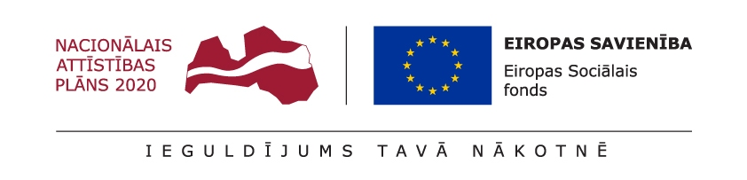

# Nodarbība 10

## Terminu vārdnīca

Objekts : tas ir Java klases loceklis, vai instance. Katram objektam ir identitāte, uzvedība un stāvoklis. Objekta stāvoklis tiek glabāts atribūtos (laukos), bet objekta metodes (procedūras un funkcijas) satur sevī kodu, kas definē objekta uzvedību.

Java klase : Klases un objekti ir pamata koncepti objekt-orientēta programmēšanā, kuru jēdziens un būtība apgrozās ap un pietuvojas reālas dzīves objektiem. Java klase, tāpat kā jebkuras OOP valodas klase, ir programmētāja definēts prototips, no kuras tiek veidoti objekti. Tas definē un atspoguļo atribūtu un metožu kopu, kas piemīt visiem šāda tipa objektiem.

JAVA VIRTUAL MACHINE (JVM) : Abstrakta skaitļošanas mašīna, ar kuras palīdzību dators prot izpildīt Java programmu. Pēc būtības tā ir virtuāla mašīna, jeb dators, kas simulē reālu datoru. Tāpat kā datora procesoram, java virtuālai mašīnai ir instrukciju kopa, virtuāla datora arhitektūra un izpildes modelis.

Exception : Izņēmums. Tas ir notikums, kas notiek Java programmas izpildes laikā, kurš pārtrauc normālu instrukciju plūsmu. Kopumā tas ir negaidīts notikums, kurš var notikt programmas kodā vai nu kompilēšanas laikā, vai nu izpildes laikā.